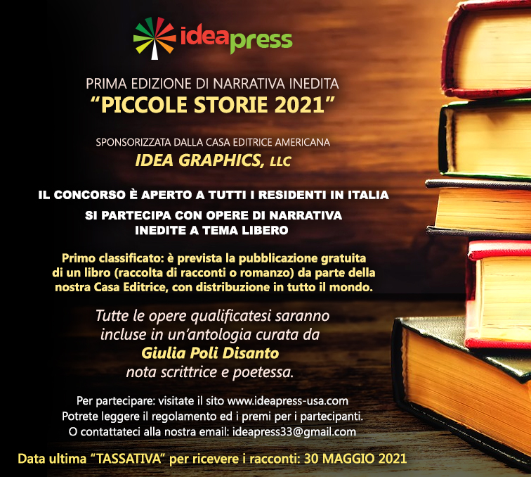

BANDO DI CONCORSO
PRIMA EDIZIONE DI NARRATIVA INEDITA “PICCOLE STORIE 2021”

Dopo il grande successo ottenuto dalle antologie di scrittori italoamericani pubblicate negli Stati Uniti lo scorso anno, la nostra Casa Editrice americana “Idea Graphics LLC” indice la PRIMA edizione del concorso letterario di narrativa inedita PICCOLE STORIE 2021.
REGOLAMENTO
1. Il concorso è aperto a tutti gli scrittori residenti in Italia. Si partecipa con opere di narrativa a tema libero inedite (non pubblicate in alcuna forma).
2. La partecipazione è a titolo individuale.
3. Non saranno accettate opere diverse dal testo narrativo.
4. I racconti migliori saranno valutati da una giuria qualificata composta da personalità del mondo della scuola e della cultura italiana e premiati in una cerimonia in data da destinare. La giuria esaminerà e valuterà le Piccole Storie con un punteggio da 1 a 5 su apposita scheda di cui si garantisce la segretezza del voto.
5. Nel corso della cerimonia di premiazione, saranno letti alcuni passaggi dei racconti dei primi tre autori classificati.
6. I racconti premiati potranno essere pubblicati in altra sede a cura dell’autore, solo a decorso di un mese dalla data della premiazione.
7. Premi:
Primo classificato: è prevista la pubblicazione gratuita di un suo libro (raccolta di racconti o romanzo, di massimo 250 pagine) da parte della nostra Casa Editrice, con distribuzione in tutto il mondo entro i successivi due anni dall’uscita dell’antologia. Sarà, inoltre, rilasciato un certificato elettronico di partecipazione.
Secondo e terzo classificato: è prevista una vantaggiosa offerta di pubblicazione per un libro a firma dei classificati e un certificato elettronico di partecipazione.
Tutti gli altri autori partecipanti riceveranno un certificato elettronico di partecipazione. L’amministrazione si riserva il diritto di aggiungere eventuali riconoscimenti speciali per alcuni racconti.
I premi decadranno automaticamente in caso venga verificato il mancato rispetto degli articoli 1 e 6.
7. Tutti i partecipanti qualificatisi saranno pubblicati in una antologia, con distribuzione internazionale, e riceveranno una copia di tale libro. I partecipanti al concorso potranno comunque acquistare copie aggiuntive con lo sconto del 40% dal prezzo di copertina da cui sono escluse tutte le spese di spedizione, che sono a carico di chi acquista il libro. L’Antologia sarà curata da Giulia Poli Disanto, nota scrittrice e poetessa.
8. Gli autori partecipanti al concorso cedono agli Organizzatori il diritto di pubblicazione sul sito Internet della casa editrice e sull’Antologia del Premio (stampata, e anche in versione ebook) i lavori inviati alla Casa Editrice, che potrà riprodurli e riutilizzarli secondo le proprie necessità documenti, edizioni, ovvero, materiali pubblicitari senza alcun preavviso, salvo citazione dell’autore, e senza aver nulla a pretendere come diritto d’autore. I suddetti, inoltre, sollevano gli stessi Organizzatori da qualsivoglia responsabilità e conseguenza pregiudizievole, derivante da domande e/o pretese azioni formulate ed avanzate in qualsiasi forma, modo e tempo, anche per quanto riguarda il titolo dell’opera e il giudizio della giuria che rimane insindacabile. I diritti rimangono comunque di proprietà dei singoli Autori.
9. La graduatoria finale verrà pubblicata sul sito internet ufficiale www.ideapress-usa.com e sulla rivista online L’Idea Magazine (lideamagazine.com)
10. Quota di partecipazione: Euro 25.00
MODALITÀ DI PARTECIPAZIONE
- L’opera non dovrà superare le 5000 PAROLE e dovrà riportare il titolo e il nome e cognome dell’autore.
- Il lavoro dovrà pervenire all’ufficio amministrativo della casa Editrice entro e non oltre la data del 30 Maggio 2021 (la data di scadenza è tassativa) alla posta certificata ideapress33@gmail.com
- Il documento (file) allegato dovrà essere inviato in formato Word, Times New Roman, carattere 12.
- L’opera dovrà essere accompagnata dalla scheda di iscrizione allegata al presente bando. Non potranno essere accettate iscrizioni qualora la scheda manchi della compilazione in qualche sua parte fondamentale per l’individuazione del partecipante. L’opera che non sia accompagnata dalla scheda di iscrizione non potrà essere accettata.
- L’autore ha l’obbligo di inviare alla suddetta email una sua foto (testone) in formato jpeg, ed una breve biografia (in documento Word) che non deve superare le 350 parole.
- Per evitare confusione e facilitare il lavoro della giuria e dell’amministrazione, suggeriamo di usare una comune terminologia nel dare il nome ai documenti inviati. La foto e la biografia dovranno avere come identificazione il nome del partecipante (esempi: Gino_Scarpa.jpg Gino_Scarpa.doc). Il racconto dovrà avere come identificazione sia il nome del racconto sia il nome del partecipante (esempio: il_sole_del_mattino_Gino_Scarpa.doc). Qualora il titolo del racconto fosse troppo lungo lo si può troncare (esempio: Nome del racconto: Tutti i nodi vengono al pettine di mercoledì. Documento inviato: tutti_i_nodi_Gino_Scarpa.doc).
- La cifra di partecipazione dovrà essere pagata via PayPal usando il riferimento ideapress33@gmail.com
- La ricevuta del pagamento PayPal dovrà essere allegata con il racconto, la biografia e la foto.

www.ideapress-usa.com email:ideapress33@gmail.com

Forma di adesione e liberatoria
al Concorso Letterario Internazionale
Piccole Storie 2021

Nome_______________________________________________________________
Cognome_____________________________________________________________
Nato/a il_________________a____________________________________Prov.___
Residente a____________________________Via_______________________N.___
Telefono________________EMail______________________________________
Titolo del breve racconto:______________________________________________
Io sottoscritto/a _________________________________________ dichiaro d’essere

l’unico autore/trice del breve racconto o novella di cui sopra appare il titolo, e di non averla mai pubblicata con nessuna Casa Editrice (l’autopubblicazione che non sia stata oggetto di deposito legale non è da considerare pubblicata).
Acconsento sin da ora, in caso di selezione da parte della Commissione giudicatrice del concorso, alla sua pubblicazione; ciò nei tempi nelle forme e nei modi che la Casa editrice Idea Graphics LLC riterrà più idonei, e senza pretendere da essa alcun compenso né economico né di altro tipo.
Acconsento infine all’utilizzo dei miei dati personali nei limiti d’impiego dello svolgimento del concorso e dell’eventuale pubblicazione e pubblicità.
Si allegano alla presente gli elaborati inediti.

Luogo_______________data______________FIRMA________________________

Spedire per e-mail a: ideapress33@gmail.com

Avvertenza: per un invio come allegato e-mail del presente documento, una volta stampato si potrà eseguire una scansione oppure produrre la fotografia ad alta risoluzione; la non leggibilità potrà pregiudicare la partecipazione al concorso.

